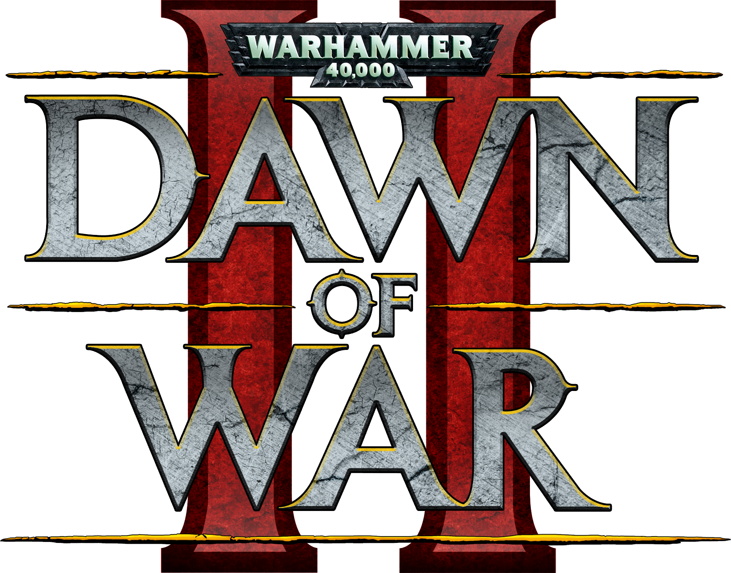
Studio | Relic Entertainment
Publisher | THQ
Genre | Echtzeit StrategieSpiel
Ersterscheinung | 19. Februar 2009
Spielmodus | Single- und Multiplayer

Allgemein
Dawn of War II ist ein Echtzeit Strategie Spiel, welches aus der Vogelperspektive gespielt wird. Der Spieler steuert Einheiten und versucht einen oder mehrere Gegner zu besiegen.
Dawn of War II nutzt cineastische Hintergrundmusik und umfangreiches Voice Acting um praktische jeden Aspekt im Spiel zu untermalen. Die Waffen Geräusche differenzieren sich über ihr Frequenzband.
In Dawn of War II ohne Erweiterung gibt es 4 Völker, wir konzentrieren uns hier auf die Space Marines, das Volk der Menschen.
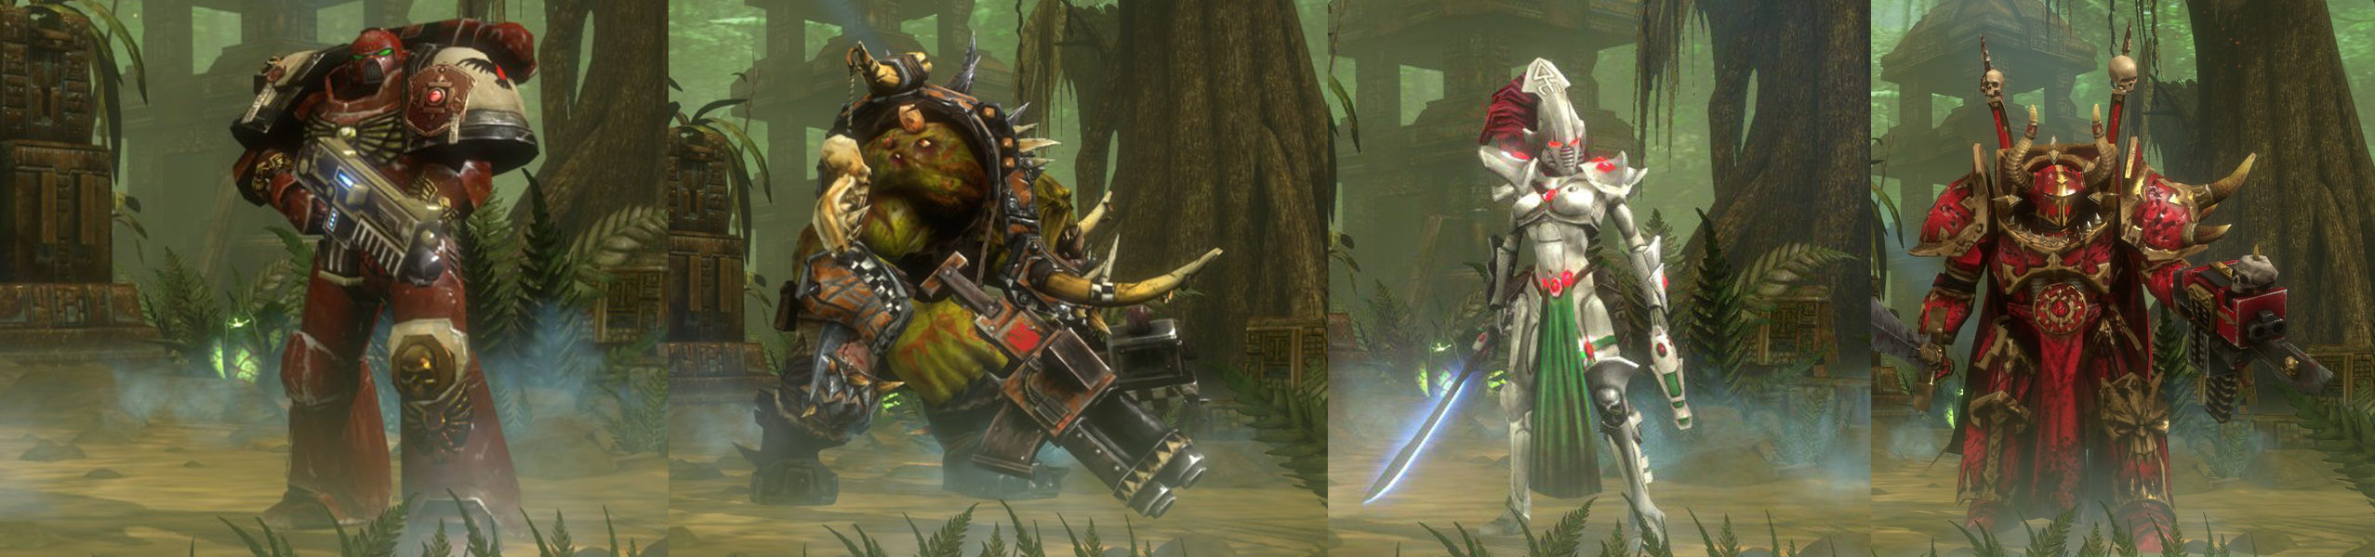
Space Marines, Orks, Eldar, Chaos Space Marines

Hintergrundmusik
Während dem GamePlay von Dawn of War II ist konstant eine düstere, von Paukenschlägen dominierte Hintergrundmusik zu hören. Sie vermittelt einen epischen Eindruck für das Geschehen auf dem Screen und untermalt den Anspruch von Dawn of War II ein Spiel über einen Krieg ohne Gnade zu sein. Auch wird hier wieder die „imperiale“ Thematik des Spieles aufgenommen. Die Musik ist im ganzen Spiel zu vernehmen, ausser an den Enden eines Matches und zu Beginn. Zusammen mit den kriegerischen Soundeffekten kreiert der Hintergrundtrack einen düsteren, aber leider auch leicht breiigen Soundteppich.
dawn_of_war_ii_soundtrack_05_-_march_of_the_waaagh_ork_theme_.mp3
Das Stück „March of the Waaagh“ ist das Thema des Ork Volkes. Auch die Anderen Völker der Tyraniden und der Chaos Space Marines sind kaum zu unterscheiden. Sie beziehen sich denn auch nicht auf die Völker sondern eher auf das Überthema des Universums von Warhammer 40'000, dass sich mit dem Slogan „In the Forty-First Millenium there is only War“ ankündigt.

Gebäude Sounds
Die spärlich vorhandenen Gebäude in Dawn of War II tragen sehr wenig zum ganzheitlichen Soundeindruck des Spieles bei. Die Anforderungspunkte oder die Energiepunkte geben Feedback Sounds wieder, wenn sie aktiviert und deaktiviert werden und geben Impact Sounds aus, wenn sie beschossen werden. Die Base des Spielers gibt konstant ein leichtes Summen von sich (geht in den Geräuschen des normalen GamePlays unter). Dieses kommuniziert dem Spieler den aktiven Status seiner Base und dient auch der Physikalisierung, da es das Geräusch von elektrischen Schaltkreisen und Energiefluss darstellt. Somit wird durch dieses Knistern auch gerade eine Art Erklärung für die „Funktionalität“ der Base.

Waffen Sounds
Spezifische Waffen mit bestimmten Funktionen bilden einen grossen Teil des taktischen Spiels in Dawn of War 2. Die Waffen haben Stark verschiedene Frequenzbänder und lassen sich trotz der enormen Menge an Waffen relativ gut Identifizieren.
Schwerer Bolter (die Standart Waffe der Space Marines in Dawn of War 2)
boltgun_-_boltgun.ogg
Plasma Kanone (eine Upgrade Waffe, die zuerst Platziert und ausgerichtet werden muss, Marine kann nicht feuern währen Bewegung. Die Projektile haben ein Area of Effect (Explosion)).
dow2_-_plasma_gun.mp3

Units Sounds
Das Voice Over macht einen grossen Teil des Soundteppiches von Dawn of War II aus. Die Einheiten wiederholen erhaltene Befehle vom Spieler, geben Bescheid über den Erfolg von befohlenen Aktionen oder alarmieren den Spieler über ihren Sicherheitszustand (werden sie angegriffen, sind sie verletzt etc.) An diesen Beispielen lassen sich gerade auch die Grundfunktionalitäten von den VoiceOver Sounds aufzeigen. So ist das Wiederholen von Befehlen ein direktes Feedback auf Spielerinput und stellt klar, dass der Input vom Spiel aufgenommen wurde. Gleichzeitig dient es natürlich auch der Verstärkung der Immersion. Das Eingehen auf erfolgte Aktionen dient dem Spieler als Werkzeug, da er nicht immer alle laufenden Prozesse im Überblick haben muss, sondern auch auf das bestätigende Voice Over warten kann. Ausserdem könnte man es als nicht isomorph bezeichnen, da es eine indirekte Folge des Spielerhandelns ist. Auch das Bekanntgeben des Sicherheitszustandes ist ein Werkzeug und dient zur sogenannten „Kognitiven Entlastung“ des Spielers, da er sich nicht alleine auf das HUD konzentrieren muss, um Informationen über seine Einheiten zu gewinnen. Interessant ist, dass das Voice Over an Stellen fehlt, wo man es erwarten würde, zum Beispiel beim Auswählen einer bestimmten Einheit oder Einheitsgruppe. An dieser Stelle spielt das Game nicht einen einzigen Sound, was in einem Gefühl mangelnden Feedbacks resultiert. Generell lässt sich über den Inhalt und den Klang des Voice Overs sagen, dass Dawn of War II auch hier den Anspruch zeigt, ein martialisches Spiel zu sein. Die Einheiten reagieren mit tief grummelnden, testosterongeladenen OneLiners auf den Input des Spielers. Oft sind diese schwer gewalttätig und fanatisch klingend, sprechen von fehlender Gnade oder der Härte, die die Gegner zu spüren bekommen werden.
Andere Soundeffects, die die Einheiten von Dawn of War II von sich geben sind natürlich Kampfgeräusche (nicht isomorphes Feedback), Schadens-/Treffersounds (dienen einerseits dem Spielerfeedback und andererseits der Physikalisierung der Einheiten), und Bewegungsgeräusche (wieder Feedback und Physikalisierung). An dieser Stelle lässt sich auch noch argumentieren, dass die verschiedenen Sounds der Waffen der Einheiten den Zweck der Disambiguierung tragen, da an ihnen relativ schnell erkennbar ist, welche Einheit welche ist.
Angriff
clensepurgekill.mp3 noprisoners.mp3 diescum.mp3 charge.mp3
Bewegung
ordersrecievedbrother.mp3 yesmylord.mp3 movingout.mp3 understood.mp3
Verletzt/Getroffen
scream.mp3
World Building
fortheemperor.mp3 heresygrowsfromidleness.mp3 feardeniesfaith.mp3
Gameplay Spezifisch
devastatorsupportrequired.mp3 enemytanksspotted.mp3

Fazit
Die musikalische und geräuschbasierte Untermalung von Dawn of War II funktioniert gut. Ganz im Sinne des Worldbuildings kommuniziert sie eine martialisch brutale Welt, in der epische Schlachten gefochten werden. Hier setzt auch unsere Kritik an dem Soundteppich von Dawn of War II an: Manche der Voice Overs sind gar generisch und die allzeit vorhandene Musik vermischt sich stark mit dem Rest der Sounds, was über die Zeit von uns als anstrengend empfunden worden ist. Alles in allem funktioniert aber das gesamte Konzept gut, vor allem im Bereich der Immersion des Spielers.

Vergleich mit Starcraft II
(Siehe Starcraft II)
In diesem Abschnitt vergleichen wir die zwei Spiele Starcraft II und Dawn of War II, ihre Ähnlichkeit bietet eine gute Basis zur Analyse verschiedener Soundteppiche.
Dawn of War II hat grundsätzlich dasselbe Spielkonzept wie Starcraft II, jedoch gehen sie anders mit Sound und Musik um. Wir werden im Vergleich vor allem auf die Hintergrundmusik und die Sounds bzw, das Voiceacting der Spacemarines in beiden Spielen eingehen.

Hintergrundmusik
Die Hintergrundmusik in Dawn of War II ist sehr viel düsterer, martialischer, epischer, kriegerischer, orchestraler und mit durchdringenden Elementen bestückt. Die Musik ist gameplaytechnisch nicht interessant. Sie bezieht sich nicht auf das Spielgeschehen, sondern eher auf den Plot. Die Musik dient somit mehr dem Storytelling und World-Building von Dawn of War II. Die Musik ist immer angespannt, bedrückend, dramatisch überzogen und hat kein auflösendes Moment. Sie wirkt wie Filmmusik, Soundeffekte und Musik sind klar getrennt.
In Starcraft II hingegen ist die Musik für die verschiedenen Rassen sehr divers. Die Musik passt ausgesprochen gut zu den Charakterzügen der Rassen. Die Musik wirkt hoffungnsvoller und weniger zerstörend als die Musik von Dawn of War II.
Wiederum im Gegensatz zu Dawn of War II ist die Musik sehr stark auf das Gameplay abgestimmt. Ausserdem wurden im Sound-Design von Starcraft II Musik und Soundeffekte auch aufeinander abgestimmt und wirken wie aus einem Guss.

Spacemarines
In Dawn of War II ist das Voice Over der Spacemarines ganz nach der Prämisse des Spiels martialisch, brutal, dunkel und testosteron-geladen. Die männlichen Stimmen brüllen Sprüche von bedingungsloser Ergebenheit gebenüber einem Gottimperator in den Äther. Das Voice-Over dient in erster Linie der Bestätigung des Spieler-Inputs und der Physikalisierung der Spielfiguren. Weitere Soundeffekte beinhalten Kampfgeräusche und Waffen-Impacts. In gewisser Weise erfüllen diese auch den Zweck der Disambiguierung, da sie verschiedene Einheiten voneinander auditiv trennen. Das Voice-Over der theokratischen Soldaten dient allerdings nicht dem Aufbau einer Persönlichkeit, denn der Spieler baut auch keine wirklichen „Beziehungen“ zu einzelnen Einheiten auf.
Die Spacemarines in Starcraft II haben ein eher differenziertes Voice-Over. Einerseits unterscheiden sich die verschiedenen Aktionen, andererseits gibt es auch innerhalb einer einzelnen Aktion eine Variation. Je häufiger eine Aktion im Spiel üblicherweise ausgeführt wird, desto mehr Variationen wurden für denselben Sound implementiert. Das Voice-Over dient wie bei Dawn of War II der Disambiguierung und Physikalisierung, allerdings kreiert es bei Starcraft II eine scheinbare Persönlichkeit; Die Spacemarines haben einige Catchphrases und geben witzige Sprüche von sich.

